FORMATO DE ACTIVIDADES PARA LAS REDES TEMÁTICAS
TÍTULO DE LA ACTIVIDAD
AREA: GEOMETRÍA | GRADO: 7 | PERÍODO: 3
INSTITUCIÓN EDUCATIVA PEDRO ESTRADA
Objetivo(s): Identificar y aplicar las diferentes áreas y perímetros de las figuras planas
Competencias del área: Realizar ejercicios de aplicación de las áreas y perímetros de las figuras planas
Estándares: Modelar situaciones de variación con funciones polinómicas.
Contenidos temáticos: áreas de figuras planas
Problemas de áreas
1 Hallar la diagonal, el perímetro y el área del cuadrado:
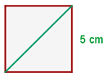
2 Hallar la diagonal, el perímetro y el área del rectángulo:
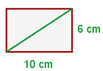
3 Hallar el perímetro y el área del trapecio rectángulo:
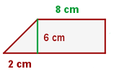
4 Hallar el perímetro y el área del trapecio isósceles:
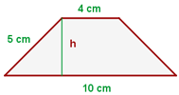
5 Hallar el perímetro y el área del triángulo equilátero:
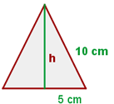
6 Hallar el perímetro y el área del pentágono regular :
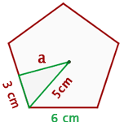
7 Hallar el área de un hexágono inscrito en una circunferencia de 4 cm de radio.
8 Hallar el área de un cuadrado inscrito en una circunferencia de 5 cm de radio.
9 Calcular el área de un triángulo equilátero inscrito en una circunferencia de radio 6 cm.
10 Determinar el área del cuadrado inscrito en una circunferencia de longitud 18.84 m.
11 En un cuadrado de 2 m de lado se inscribe un círculo y en este círculo un cuadrado y en este otro círculo. Hallar el área comprendida entre el último cuadrado y el último círculo.
12 El perímetro de un trapecio isósceles es de 110 m, las bases miden 40 y 30 m respectivamente. Calcular los lados no paralelos y el área.
13 Si los lados no paralelos de un trapecio isósceles se prolongan, quedaría formado un triángulo equilátero de 6 cm de lado. Sabiendo que el trapecio tiene la mitad de la altura del triángulo, calcular el área del trapecio.
14 El área de un cuadrado es 2304 cm². Calcular el área del hexágono regular que tiene su mismo perímetro.
15 En una circunferencia de radio igual a 4 m se inscribe un cuadrado y sobre los lados de este y hacia el exterior se construyen triángulos equiláteros. Hallar el área de la estrella así formada.
16 A un hexágono regular 4 cm de lado se le inscribe una circunferencia y se le circunscribe otra. Hallar el área de la corona circular así formada.
17 En una circunferencia una cuerda de 48 cm y dista 7 cm del centro. Calcular el área del círculo.
18 Los catetos de un triángulo inscrito en una circunferencia miden 22.2 cm y 29.6 cm respectivamente. Calcular la longitud de la circunferencia y el área del círculo.
19 Calcular el área de la corona circular determinada por las circunferencias inscrita y circunscrita a un cuadrado de 8 m de diagonal.
20 Sobre un círculo de 4 cm de radio se traza un ángulo central de 60°. Hallar el área del segmento circular comprendido entre la cuerda que une los extremos de los dos radios y su arco correspondiente.
21 Dado un triángulo equilátero de 6 m de lado, hallar el área de uno de los sectores determinado por la circunferencia circunscrita y por los radios que pasan por los vértices.

RECURSO: tomado de: http://www.vitutor.com/di/re/rres.html
TIEMPO ESTIMADO: 2 HORAS

